Pos | Slag/typa | Stk | Eindarprísur | Samlað | Viðmerking
1 | Radialsag - Maggi, Big 800 | 1 Stk |  |  | v/rulliborð á 200cm á báðar síðir av maskinuni
2 | Radialsag - Maggi, BEST 960S | 1 Stk |  |  | v/rulliborð á 200cm á báðar síðir av maskinuni
3 | Radialsag – Stromab, RS900S | 1 Stk |  |  | v/rulliborð á 200cm á báðar síðir av maskinuni
4 | Radialsag – Stromab, RS92 | 1 Stk |  |  | v/rulliborð á 200cm á báðar síðir av maskinuni
 | Prísur íalt uml.

Hetta eru modellir av Radialsagum sum eru ynskilig, men onnur modellir kunnu eisini hava áhugað. Vit tilskila okkum rætt til at velja burtur úr tað model/sag, sum vit meta hevur góðsku, stødd og kapasitet, sum vit meta passar best til tann tørvin vit hava. Tess vegnað er ikki vist, at lægsti totalprísur er tann, sum nøktar okkara tørv og ynski. Vit tilskila okkum eisini rættin at velja hetta heilt frá, um vit meta at omanfyristandandi ikki nøktar okkara tørv og ynski.

Myndirnar eru vegleiðandi.
Maggi Big 800
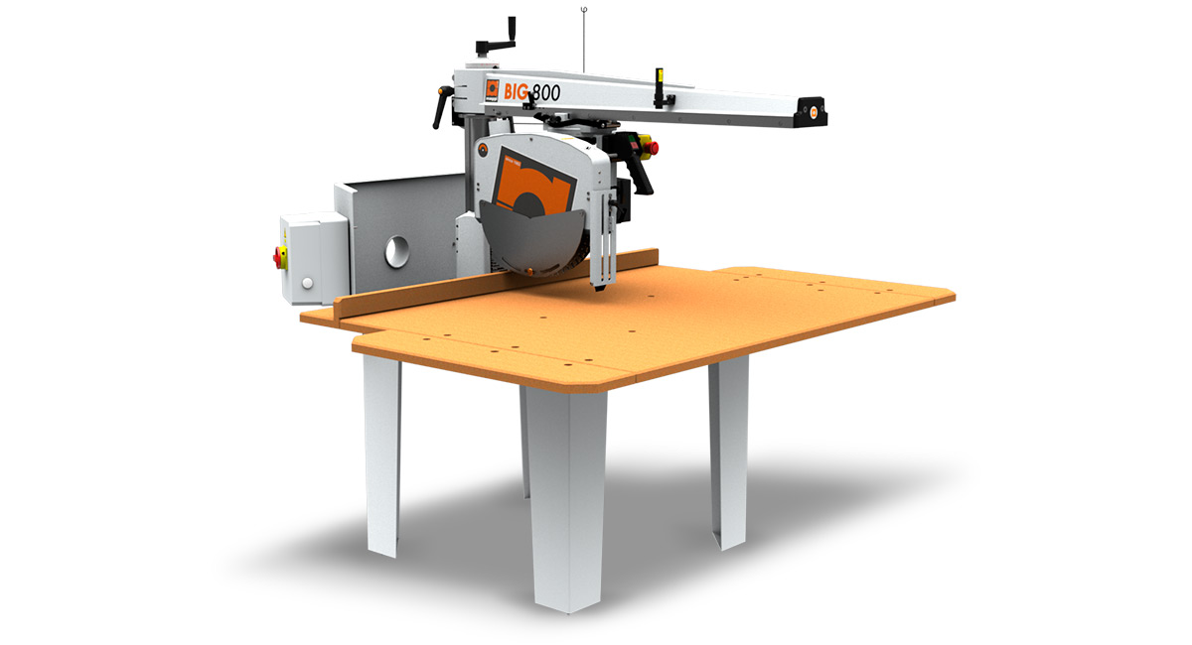

Maggi Best 960S

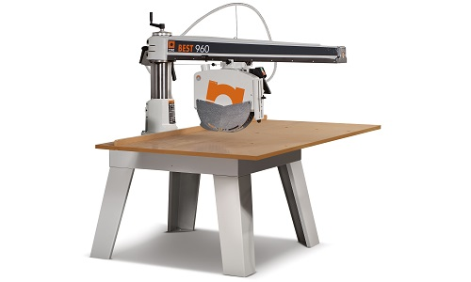

Myndirnar eru vegleiðandi

Stromab RS900S
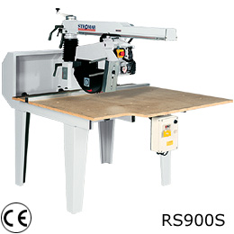

Stromab RS92

